Задание_1 (a)

Извлечь все столбцы из таблицы Sales.SalesTerritory.

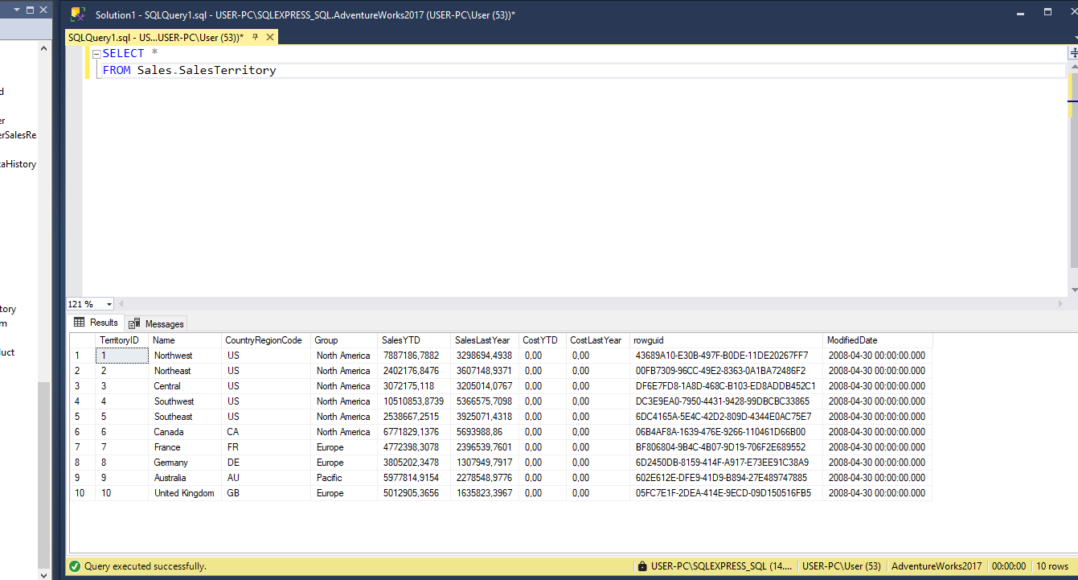

Задание_1 (b)

Извлечь столбцы TerritoryID и Name из таблицы Sales.SalesTerritory.

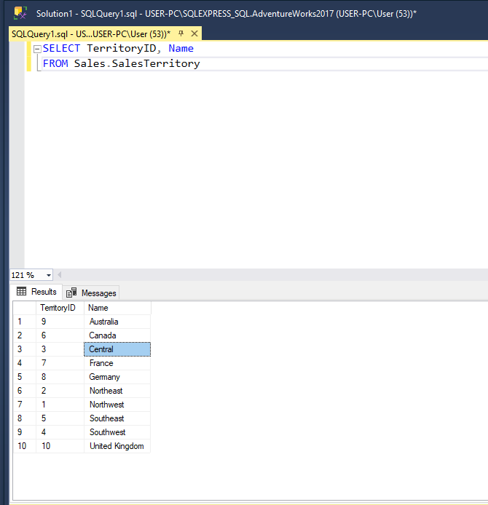

Задание_1(c)

Найдите все данные, которые существует для людей из Person.Person с LastName = ‘Norman’.

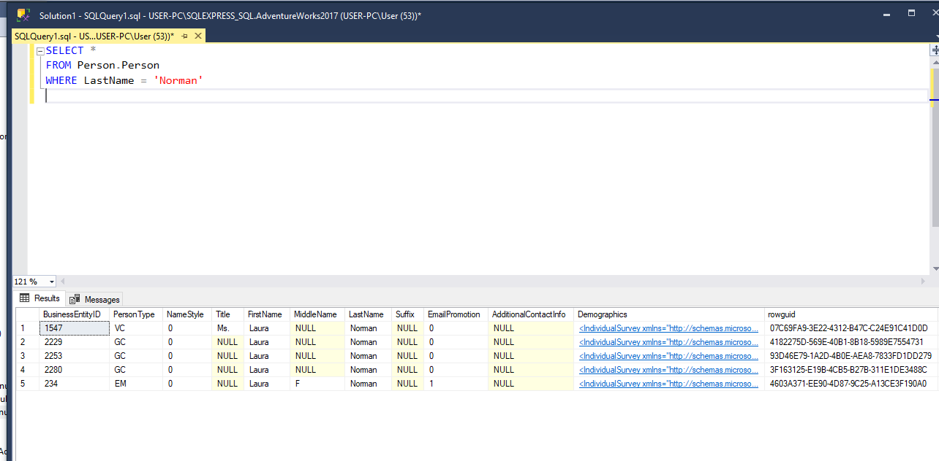

Задание_1 (d)

Найдите все строки из Person.Person, где EmailPromotion не равен 2.

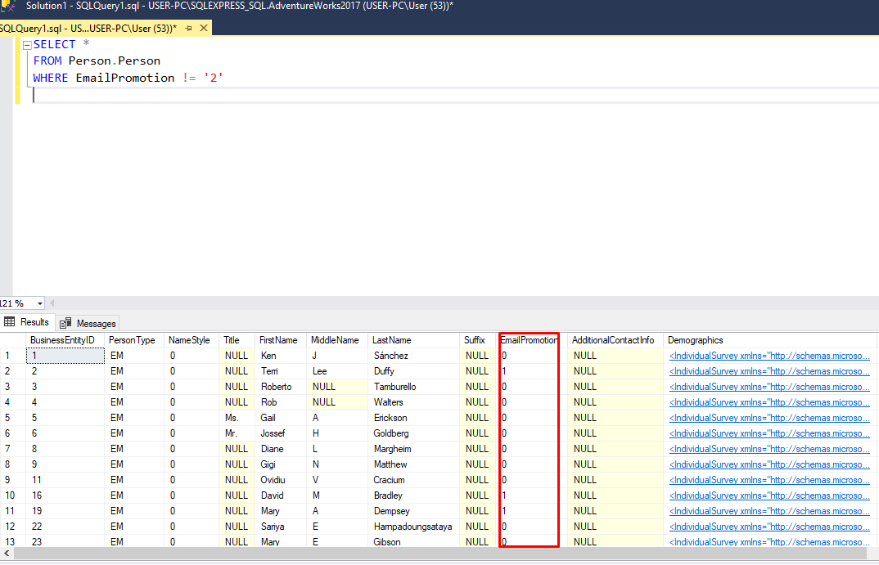

Задание_4 (a)

***Сколько*** уникальных PersonType существует для людей из Person.Person с LastName начинающиеся с буквы М или **не** содержащий 1 в EmailPromotion.

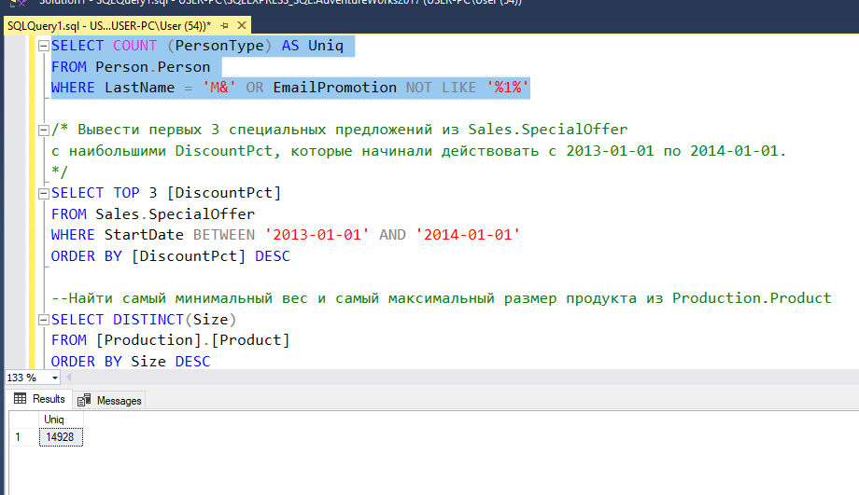

Задание_4 (b)

Вывести первых 3 специальных предложений из Sales.SpecialOffer с наибольшими DiscountPct, которые начинали действовать с 2013-01-01 по 2014-01-01.

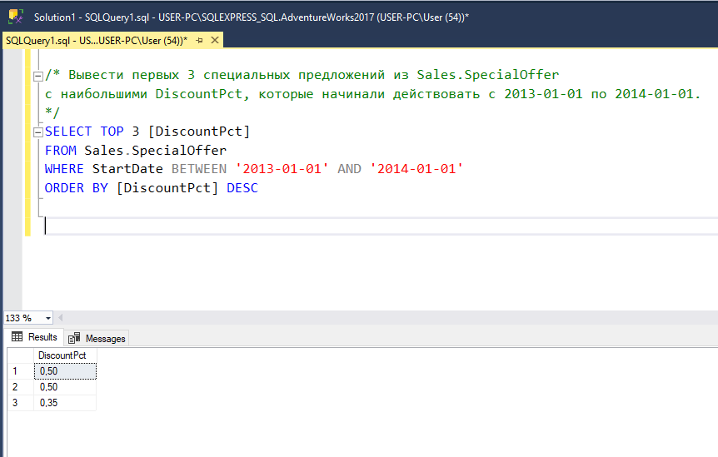

Задание_4 (c)

Найти самый минимальный вес и самый максимальный размер продукта из Production.Product. (Размер в разном формате – XL / 38-70) 70 самый большой…

Но тем не менее, не совсем понятно, как правильно…))

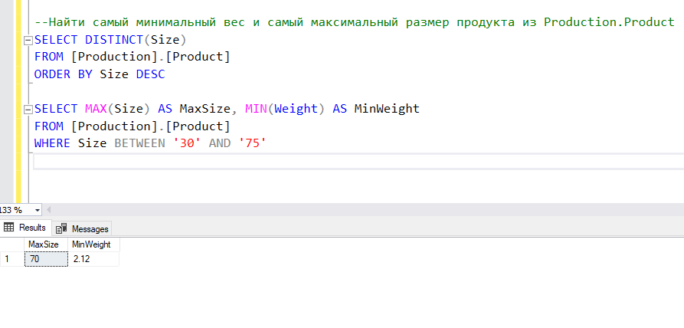

Задание 4 (d)

Найти самый минимальный вес и самый максимальный размер продукта для каждой подкатегории ProductSubcategoryID из Production.Product

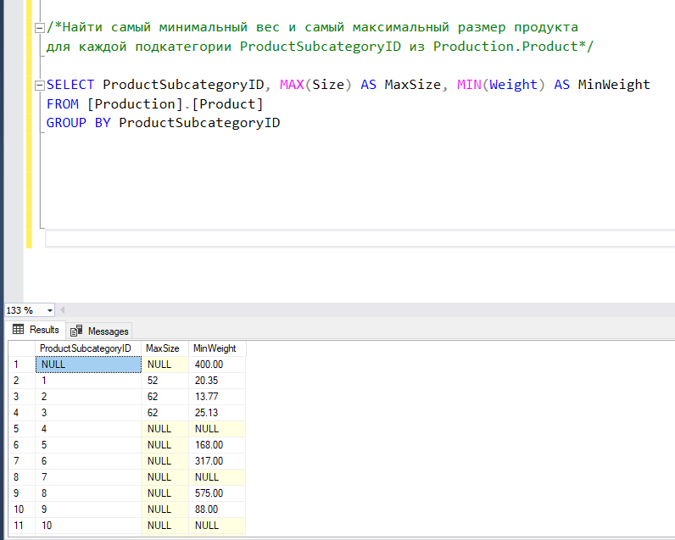

Задание 4 (e)

Найти самый минимальный вес и самый максимальный размер продукта для каждой подкатегории ProductSubcategoryID из Production.Product, где цвет продукта определен(Color)

